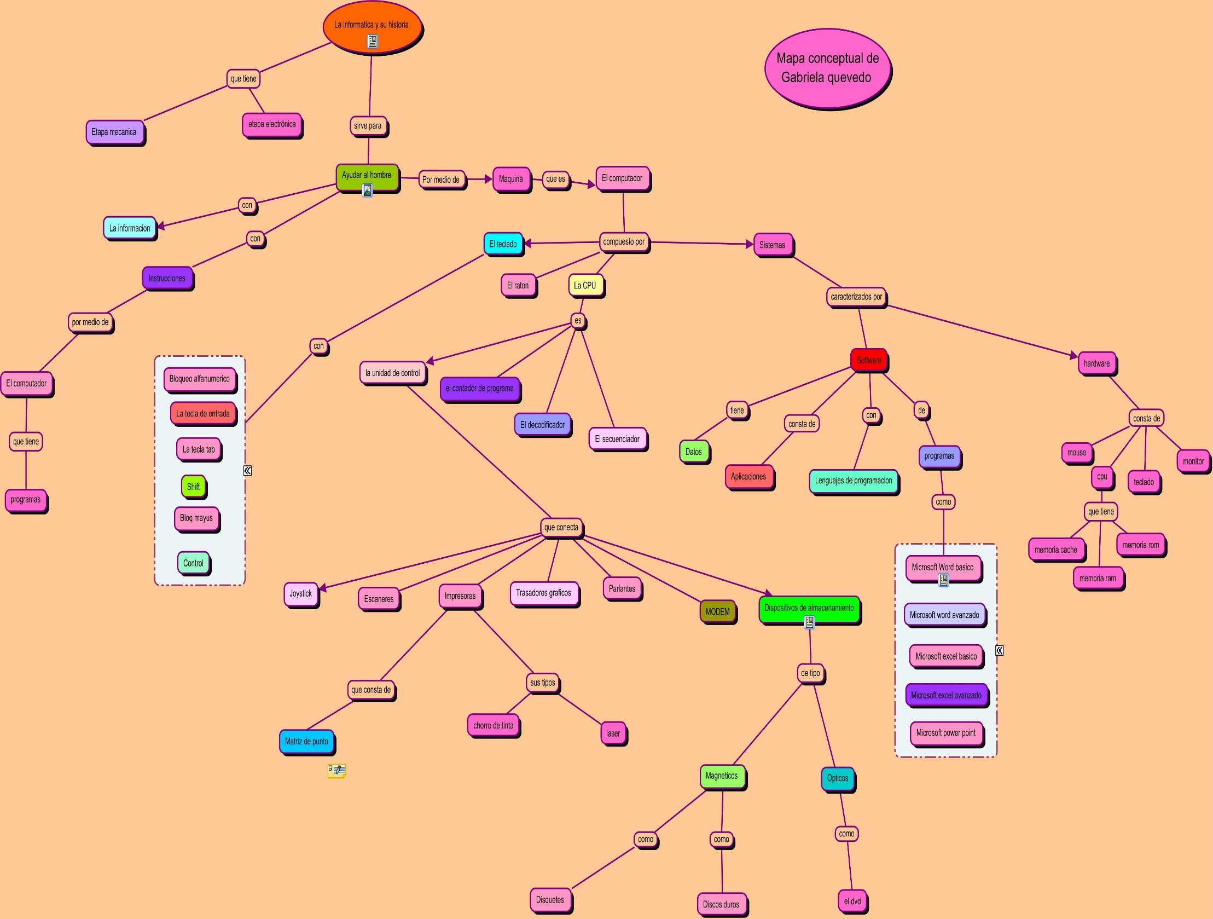
- La informática tiene dos etapas la mecánica y la electrónica
- Sirve para ayudar al hombre por medio de la máquina que es el computador, con información e instrucciones por medio del computador que tiene programas
- El computador está compuesto por teclado, ratón, CPU y sistemas
- Sistemas caracterizados por software y hardware
- El software tiene datos, consta de aplicaciones, con lenguajes de programación y de programas como Microsoft Word, Microsoft Word avanzado, Microsoft Excel, Microsoft Excel avanzado y Microsoft power point
- El hardware consta de mouse, teclado, monitor y CPU que tiene memoria cache, memoria ram y memoria rom.
- El teclado consta de teclas como : bloqueo alfanumérico, la tecla de entrada, la tecla Tab, shift, bloq mayus y control
- La CPU es la unidad de control, el contador de programa, el decodificador, el secuenciador
- La CPU conecta con Joystick, escáneres, impresoras, trasadores gráficos, parlantes, modem y dispositivos de almacenamiento
- La impresora consta de matriz de punto y hay dos tipos chorro de tinta y laser.
- Los dispositivos de almacenamiento existen de tipo magnéticos y ópticos
- Los dispositivos de tipo magnéticos como disquetes y discos duros.
- Dispositivos de tipo ópticos como el DVD

- La informática y su historia tiene dos etapas la mecánica y la electrónica, que sirven para ayudar al hombre por medio de la máquina que es el computador, con información, instrucción y programas, el computador está compuesto por teclado, ratón, CPU y sistemas caracterizados por software y hardware. El software tiene datos, consta de aplicaciones, lenguajes de programación y de programas como Microsoft Word, Microsoft Word avanzado, Microsoft Excel, Microsoft Excel avanzado y Microsoft power point. El hardware consta de mouse, teclado, monitor y CPU que tiene memoria cache, memoria ram y memoria rom. El teclado consta de teclas como bloqueo alfanumérico, la tecla de entrada, la tecla Tab, shift, bloq mayus y control. La CPU es la unidad de control, el contador de programa, el decodificador y secuenciador esta conecta con joystick, escáneres, impresoras, trasadores gráficos, parlantes, modem y dispositivos de almacenamiento. La impresora consta de matriz de punto y hay dos tipos chorro de tinta y laser. En los dispositivos de almacenamiento conocemos de tipo magnético y óptico. Tipos magnéticos como disquetes y discos duros y de tipo ópticos como el DVD .

